ผลการปฏิบัติงานของแต่ละสายงาน
งานสืบสวน

เดือน มิถุนายน 2569
วันที่ 15 มิ.ย.69 ชุดสืบสวน สภ.ห้วยใหญ่ ได้ร่วมกันกับ เจ้าหน้าที่ตำรวจ กก.สืบสวน ภ.จว.ชลบุรี ชุดปฏิบัติการที่ 4 ทำการจับกุมตัว
1.) นายกรกมล หรือต้อม ทองขำ​ ​อายุ 28 ปี (ผู้ถูกจับ)
​​​ ​​​ที่อยู่ 244/8 ม.13 ต.ปะเหลียน อ.ปะเหลียน จ.ตรัง
พร้อมด้วยของกลางมี​
1. ปัสสาวะบรรจุขวดของผู้ต้องหา จำนวน 1 ขวด พร้อมแถบแสดงผลการตรวจปัสสาวะปรากฏผลบวก
(1 ขีด) จำนวน 1 อัน
​ 2. ใบรับรองผลการตรวจปัสสาวะ จำนวน 1
โดยกล่าวหาว่า “ฆ่าผู้อื่นโดยเจตนา และเสพยาเสพติดให้โทษประเภท1(เมทแอมเฟตามีน)โดยฝ่าฝืนต่อกฎหมาย”
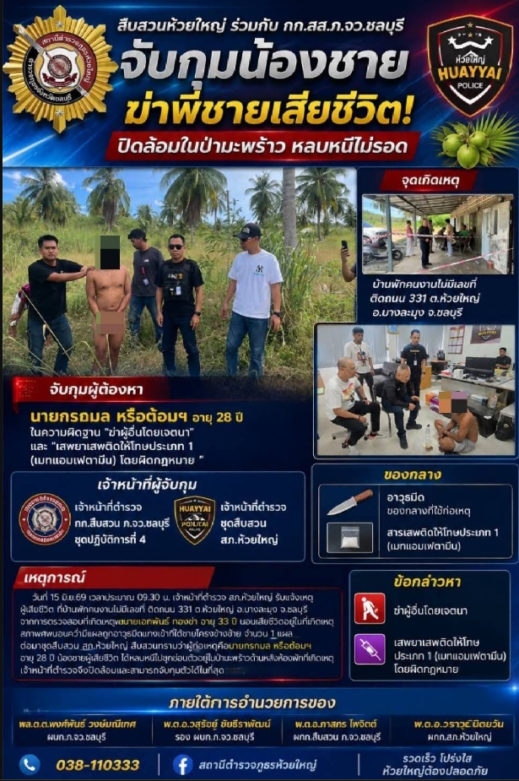

ผลการปฏิบัติงานของแต่ละสายงาน
เดือน มิถุนายน 2569
17 มิ.ย.69 ชุดสืบสวน สภ.ห้วยใหญ่ ได้ร่วมกันทำการจับตัว
- นายอภิชัย หรือกิ๊ก เนียมคุ้ม อายุ 31 ปี
ที่อยู่ 39/5 ม.1 ต.ห้วยใหญ่ อ.บางละมุง จ.ชลบุรี
พร้อมด้วยของกลางมี
1.ยาเสพติดให้โทษประเภท 1 เมทแอมเฟตามีน (ยาไอซ์) บรรจุอยู่ในถุงพลาสติกใสแบบซิปล็อค จำนวน 0.47 กรัม
2.โทรศัพท์มือถือ ยี่ห้อ INFINIX สีเขียว หมายเลขโทรศัพท์(ช่องเสียบ SIM 1) 0939364421IMEI (ช่องเสียบ SIM 1) 355668426589565 IMEI (ช่องเสียบ SIM 2) 355668426589573 จำนวน 1 เครื่อง
3.รถจักรยานยนต์ ยี่ห้อ KAWASAKI รุ่น Z400 ABS SE สีเทา,ดำ,น้ำเงิน หมายเลข ทะเบียน 3กข 7942 ชลบุรี หมายเลขตัวถัง JKAER400EEDA46177 หมายเลขเครื่อง EX400GEA46177 จำนวน 1 คัน
4.หมวกกันน็อค สีดำ ยี่ห้อAIS จำนวน 1 ใบ
5.เสื้อวอร์ม ทหารสีดำ จำนวน 1 ตัว
6.รองเท้าแตะสีขาว จำนวน 1 คู่
7.กางเกงขาสั้นสีดำ จำนวน 1 ตัว
8.เสื้อโปโล แถบขาว มีโลโก้ KYB สีแดง จำนวน 1 ตัว
9. ปัสสาวะบรรจุขวดของผู้ต้องหา จำนวน 1 ขวด พร้อมแถบแสดงผลการตรวจปัสสาวะปัสสาวะปรากฏผลบวก (1 ขีด) จำนวน 1 อัน
โดยกล่าวหาว่า “ลักทรัพย์ผู้อื่นในเวลากลางคืน โดยใช้ยานพาหนะเพื่อสะดวกแก่การกระทำความผิดหรือพาทรัพย์นั้นไปหรือเพื่อให้พ้นจากการจับกุม ,มียาเสพติดให้โทษประเภท 1 (เมทแอมเฟตามีน) ไว้ในความครอบครองโดยไม่ได้รับอนุญาต, เสพยาเสพติดให้โทษประเภท 1 (เมทแอมเฟตามีน) โดยผิดกฎหมาย และเป็นผู้ขับขี่ยานพาหนะเสพยาเสพติดให้โทษประเภท 1 (เมทแอมเฟตามีน) โดยผิดกฎหมาย”
